Приложение 1
к извещению об осуществлении закупки

Описание объекта закупки (Техническое задание)
на выполнение работ по благоустройству объекта: «Парк по улице Менделеева в городе Югорске»
Место выполнения работ: Ханты - Мансийский автономный округ - Югра, г. Югорск, квартал улиц Менделеева-Березовая-Сахарова-Студенческая.
Срок выполнения работ:
- начало: с 01.01.2024;
- окончание: 01.10. 2026, в том числе по этапам:
1 этап – с 01.01.2024 до 01.10.2024;
Срок исполнения контракта: с 01.01.2024 по 08.11.2024
2 этап – с 01.01.2025 до 01.10.2026.
Срок исполнения контракта: с 01.01.2025 по 09.11.2026
Стоимость работ включает в себя: все расходы Подрядчика, связанные с исполнением обязательств, предусмотренных контрактом, в том числе стоимость производства работ, материалов и оборудования, использования машин и механизмов, с учетом расходов на перевозку, на доставку, погрузо-разгрузочные работы, вывоз мусора, страхование, уплату таможенных пошлин, налогов и других обязательных платежей, а также все прочие расходы, необходимые для выполнения Подрядчиком всех обязательств по контракту, включая НДС либо без НДС.
Объем выполняемых работ:
Наименования, количество и объемы выполняемых работ установлены в проектной документации и локальных сметных расчетах, являющейся неотъемлемой частью Технического задания.
Проектно-сметная документация (Приложение к техническому заданию) предоставляется отдельными файлами в формате PDF и является неотъемлемой частью документации об аукционе.
В случае если документация о закупке содержит указания, ссылки на недействующие, утратившие силу нормативные документы, Постановления, приказы, ГОСТы, СНиПы, Своды правил и т.д., следует применять действующие документы, в том числе введенные взамен утратившим силу. В случае если, по какой – либо причине, в том числе, в результате технической ошибки (опечатки), документация о закупке содержит указания, ссылки на несуществующие нормативные документы, Постановления, приказы, ГОСТы, СНиПы, Своды правил и т.д., то руководство такими документами не осуществляется.
Подрядчик обязан в процессе производства работ фиксировать каждый этап выполнения работ путем фото и видеофиксации.
Подрядчик обязан изготовить и разместить информационный щит (паспорт объекта) с указанием: наименование объекта, наименование заказчика, наименование проектной организации, наименование генпдрядчика, ФИО ответственного исполнителя, сроки выполнения работ.
При указании в техническом задании и локальных сметных расчетах размещенных в единой информационной системе в составе извещения о проведении аукциона в электронной форме, товарных знаков на материалы, конструкции, оборудование и изделия, их необходимо читать, как сопровождающиеся слова «или эквивалент».
Требования к сроку и объему предоставления гарантии качества работ:
Подрядчик гарантирует:
- выполнение всех работ в полном объеме и в сроки, определенные условиями контракта;
- качество выполнения всех работ, соответствующее требованиям технического задания документации об аукционе, действующих норм и технических условий, контракта и целям эксплуатации Объекта;
- соответствие результатов выполненных работ условиям контракта о качестве в течение всего гарантийного срока;
- своевременное устранение за счет Подрядчика недостатков и дефектов, выявленных при приемке работ и в период гарантийного срока эксплуатации объекта;
- бесперебойное функционирование Объекта при его нормальной эксплуатации в течение всего гарантийного срока;
- соответствие поставленных материалов и оборудования сертификатам качества изготовителя и требованиям контракта.
Гарантии качества распространяются на все конструктивные элементы и работы, выполненные Подрядчиком по контракту.
Срок предоставления гарантии на выполненные работы устанавливается в размере 36 (тридцати шести) календарных месяцев с даты подписания заказчиком документа о приемке (за исключением отдельного этапа исполнения контракта).
В случае если гарантийный срок нормальной эксплуатации оборудования, конструкций или иных, входящих в объект элементов, определенный поставщиками соответствующего оборудования (материалов), будет превышать гарантийный срок по объекту в целом, то по ним действуют гарантийные сроки, установленные соответствующими поставщиками.
Требования к материалам, используемым при выполнении работ:
При выполнении работ должны быть использованы новые ранее не использовавшиеся современные материалы, изделия, конструкции надлежащего качества, соответствующие требованиям, предъявляемым к строительным материалам в соответствии с законодательством РФ и должны быть произведены на территории Российской Федерации и государств - членов Евразийского экономического союза. Климатическое исполнение оборудования и материалов должно соответствовать региону и условиям его применения. Использование бывших в употреблении материалов запрещается.
Все применяемые для выполнения работ материалы и оборудование должны иметь соответствующие сертификаты, паспорта, иные документы, подтверждающие их качество. В документах должно быть указано: наименование предприятия-изготовителя и его товарный знак; наименование и марка материала; номер партии и дата изготовления; обозначение стандарта; результаты испытаний и подтверждение о соответствии материалов требованиям стандартов.
Заверенные копии этих сертификатов должны предоставляться Заказчику при сдаче выполненных работ.
Подрядчик несет ответственность за соответствие используемых материалов государственным стандартам и техническим условиям, за достоверность сведений о стране происхождения, за сохранность всех поставленных для реализации контракта материалов и оборудования до сдачи объекта в эксплуатацию.
Материалы и оборудование должны соответствовать требованиям энергетической эффективности товаров, установленным во исполнение Федерального закона от 23.11.2009 № 261-ФЗ «Об энергосбережении о повышении энергетической эффективности и о внесении изменений в отдельные законодательные акты Российской Федерации».
Требования к характеристикам товаров (материалов), предполагаемых к использованию при выполнении работ, установлены в требованиях к применяемым материалам.
№ п\п | Наименование товара | Значение показателя
1 | Фасадная плитка   | Фасадная плитка марка HAUBERK форма плитки «Английский кирпич» с характеристиками: облицовочный материал, изготовленный из биостойкого стеклохолста, улучшенного битума и гранулята из цветного натурального базальта. Материал основы-стеклохолст. Теплостойкость должна быть 110 С⁰
2 | Террасная доска  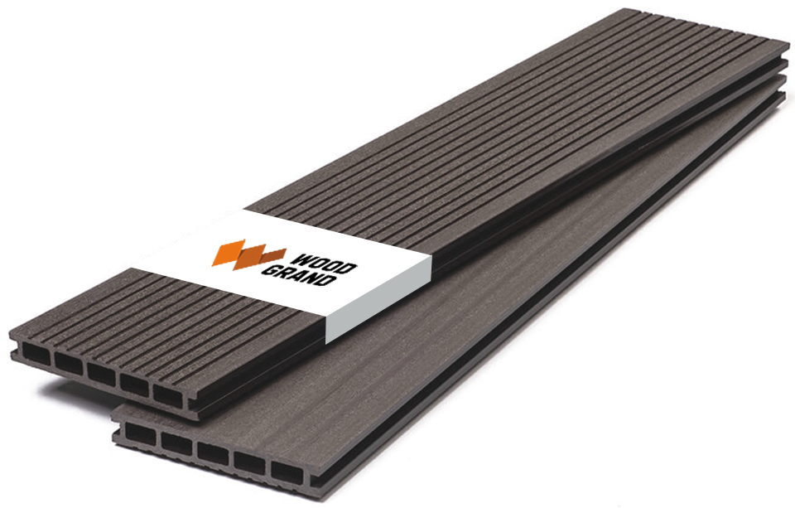 | Террасная доска цвет «Grigio» внешние размеры 140x20 мм, тиснение под дерево и узкий вельвет
3 | 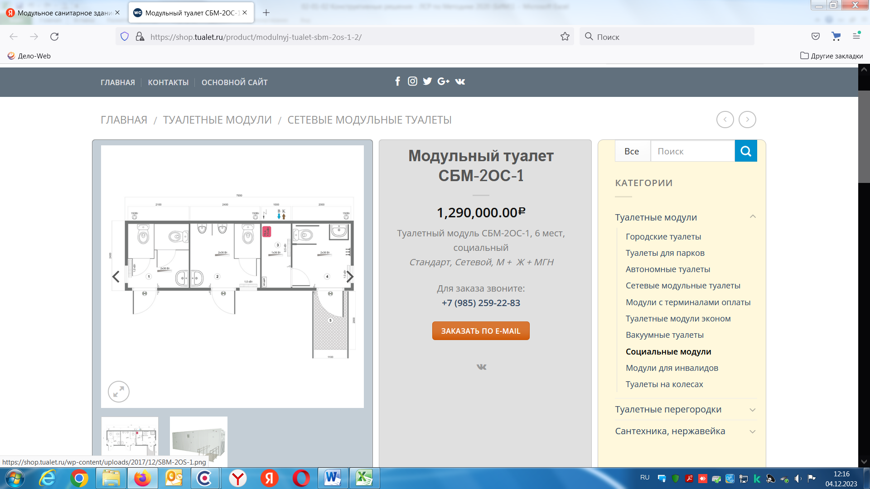 | Модульное санитарное здание с характеристиками: тип: сетевой, универсальный  Кол-во мест: 6 (3 стандартные туалетных кабины и 1 кабина для МГН с унитазами компакт, 2 писсуара и 3 раковины).  Габариты:  Длина: 7850 мм  Ширина: 2400 мм  Высота: 2600 мм  Планировка:  женское отделение с 2 туалетными кабинами и 1 раковиной;  мужское отделения с 1 туалетной кабиной, 1 раковиной и 2-мя писсуарами;  туалетная кабина для МГН (инвалидов) с 1 унитазом и 1 раковиной;  технологическое помещение, возможно использование в качестве кассы.  Конструкция:  Каркас модуля: металлический, сварной из специальных холоднодеформированных элементов. Стеновые панели сэндвич-панель трехслойная, толщ. 100мм с наполнителем из пенопропилена. Внешняя отделка: террасная доска (вид, профиль и цвет по согласованию с Заказчиком). Перегородки из ЛДСП влагостойкого с обрамлением алюминиевыми элементами. Кровля плоская, покрыта оцинкованным стальным листом Н-60 толщиной 0,5 мм. Дно контейнера – подшито оцинкованным листом. Напольное покрытие – коммерческий линолеум. Потолок облицовывается ПВХ панелями. Окна металлопластиковые откидные с матовым стеклом. Входные двери – металлические, с доводчиками и замками. Электропроводка выполнена в ПВХ каналах. Розетки модуля со степенью защиты IP 54. Отопление модуля посредством электрообогревателей с терморегулятором и защитой от перегрева. Водоснабжение: разводка полипропиленовыми трубами диаметром 25 мм, водоотведение из труб ПВХ диаметром 110 мм.  Комплектация:  - Дверь металлическая с доводчиком- 3 шт.  2. Дверь металлическая - 1 шт.  3. Окно сантехническое из ПВХ с матовым стеклом- 3 шт.  4. Унитаз компакт из нержавеющей стали - 4 шт.  5. Писсуар из нержавеющей стали - 2 шт.  6. Крючок настенный – 7 шт.  7. Раковина из санфаянса - 2 шт.  8. Раковина настенная из нержавеющей стали для кабины МГН - 1 шт.  9. Электросушилки для рук – 3 шт.  10. Ерш для туалета – 4 шт.  11. Пеленальный столик – 1 шт.  12. Диспенсер для жидкого мыла - 3 шт.  13. Зеркало 3 шт.  14. Светильник светодиодный внутреннего освещения IP54 -4 шт.  15. Светильник наружного освещения IP54 - 3 шт.  16. Вентилятор вытяжной - 3 шт.  17. Тревожная кнопка с уличной свето-звуковой сигнализацией – 1 шт.  18. Конвектор электрический 1,0 кВт -4 шт.  19. Электрический накопит. водонагреватель 15 л., 1,5 кВт - 1 шт.  20. Комплект перегородок кабинок с дверьми – 3 комп.  21. Электрощит - 1 шт.  22. Пандус к кабине для МГН с поручнями - 1 шт.  23. Комплект оборудования для МГН:  D образный поручень дверной – 1 шт.  настенный поручень для раковины – 2 шт.  Г образный поручень – 1 шт.  Подъемный поручень – 1 шт.
4 | Тротуарная плитка брусчатка  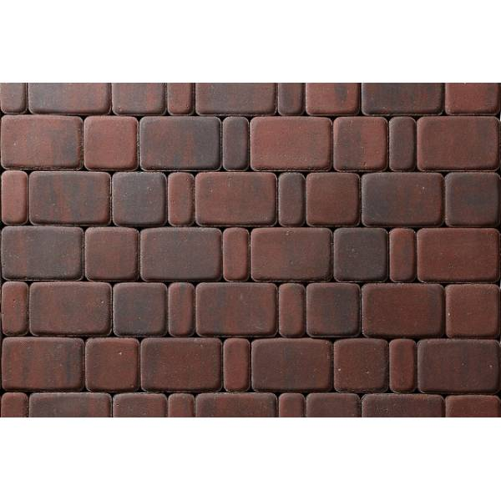 | Тротуарная плитка форма "Старый город", технология окрашивания ColorMix гладкий, цвет клинкер, толщина плитки 60 мм. Набор камней среднего формата трех размеров
5 | Уличная урна  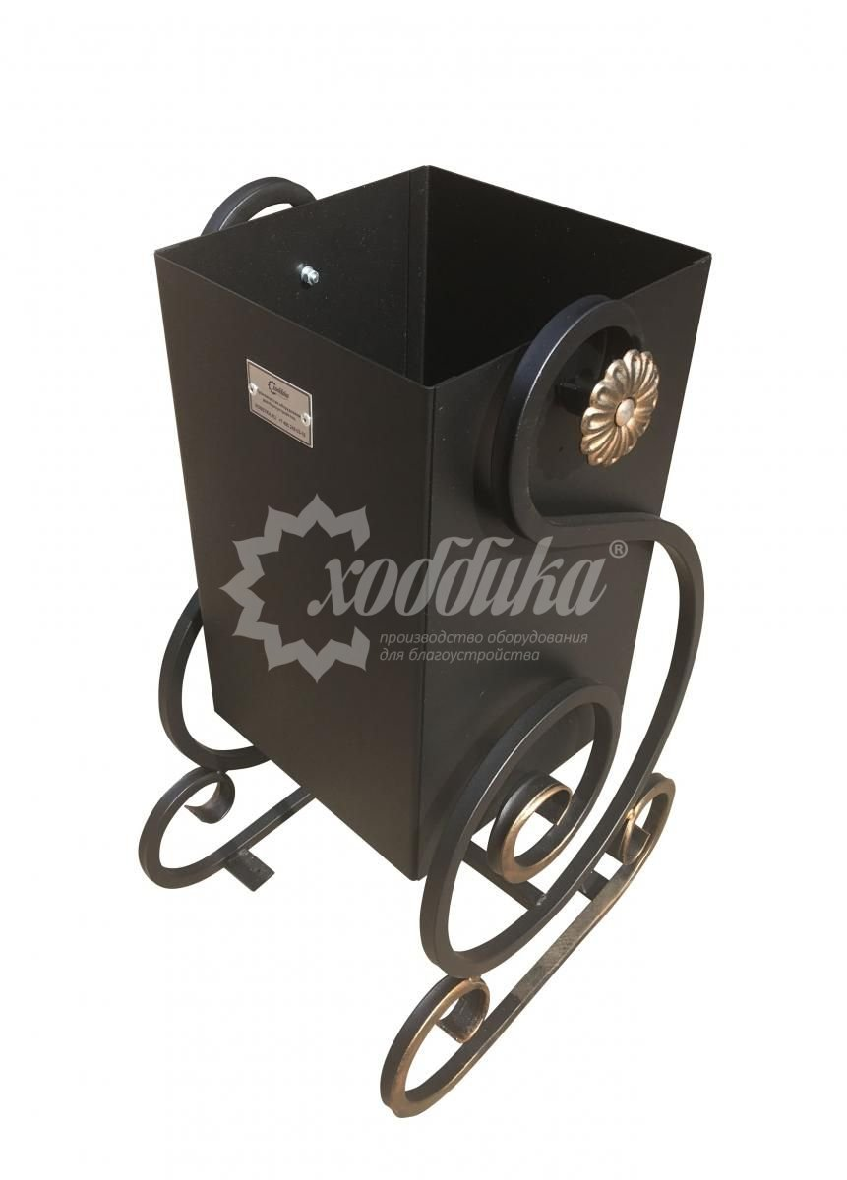 | Уличная урна для мусора  Каркас: Сталь. Покрытие порошковое полимерной краской.  Длина:320 мм  Ширина: 420 мм  Высота 680 мм
6 | Скамья  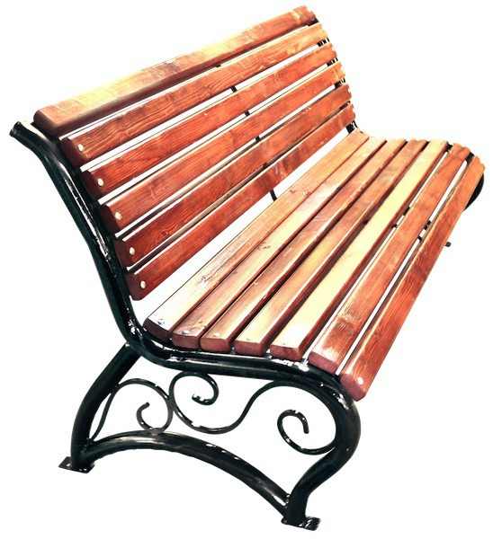 | Скамейка стальная «Афина УНИ» с характеристиками:  Длина: 1800 мм  Ширина: 660 мм  Высота: 760 мм  Ширина сиденья: 430 мм  Высота от пола: 390 мм
7 | Комплект садовой мебели  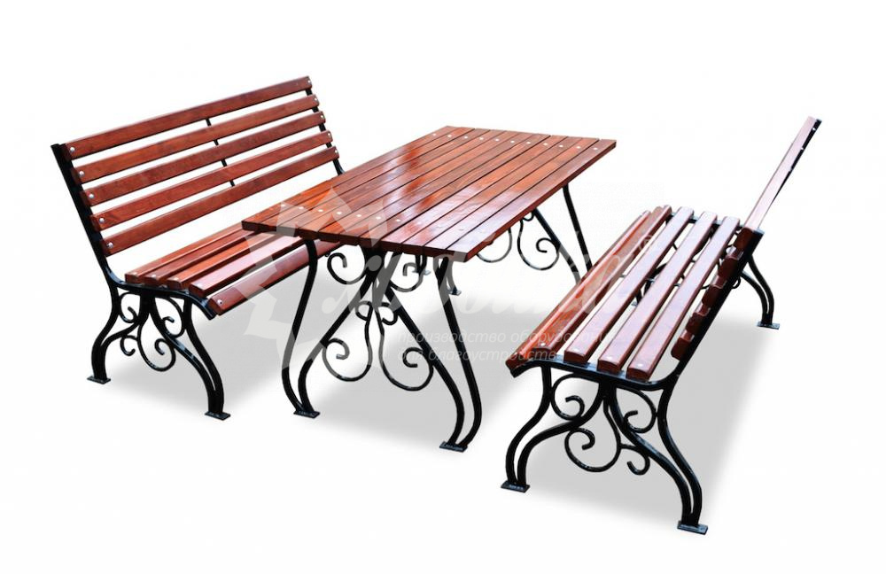 | Комплект садовой мебели  Комплектация:  Скамейка кованая шириной 1,5 метра - 2 шт.  Стол кованный шириной 1,5 метра - 1 шт.  Материалы:  Опоры: сталь с коваными элементами. Покрыты порошковой полимерной краской. Стандартный цвет - черный.  Столешница, сиденье и спинка: Брус из хвойных пород древесины - сосна/ель. Покрытие - атмосферостойкая лессирующая акриловая пропитка с лаком.  Фурнитура: Оцинкованная. Стандартный цвет - серебристый.
8 | Велопарковка  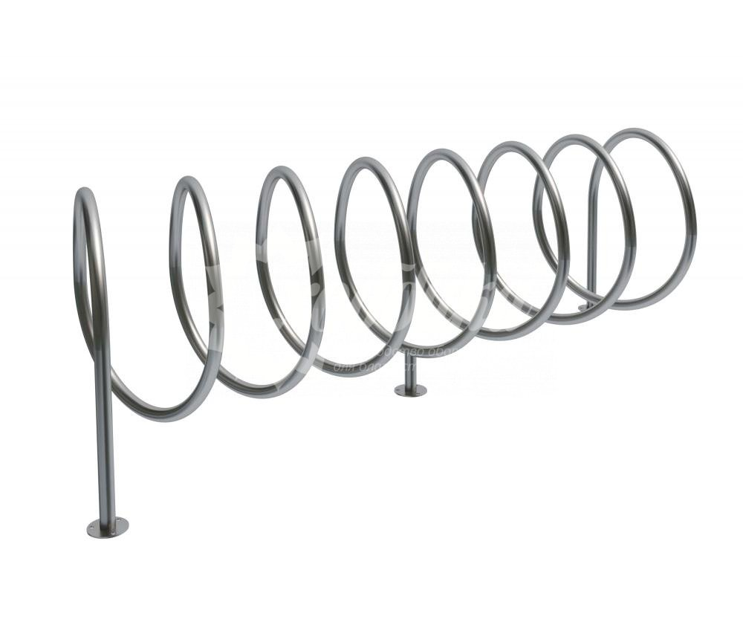 | Велопарковка из нержавеющей стали форма «Спираль» на 7 мест.  Материалы: каркас-нержавеющая сталь, диаметр 32 мм. Длина не менее 1900 мм, ширина не менее 550мм, высота не менее 650 мм
9 | Пергола  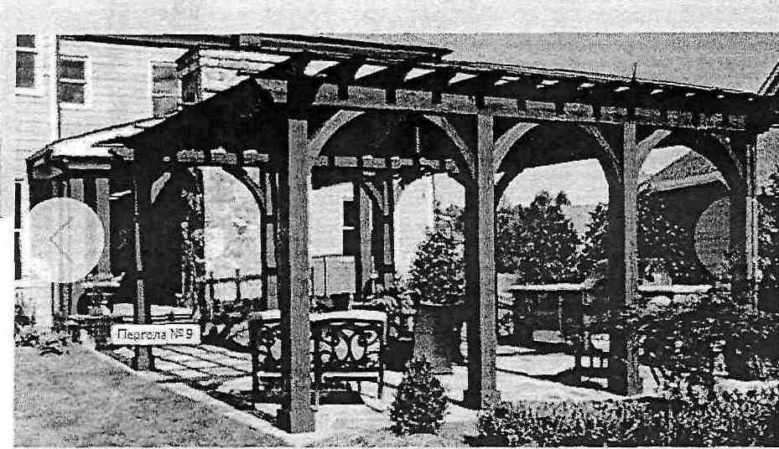 | Пергола деревянная размер 4х4 м. Материал беседки – брус, доска сухая строганная доска из хвойных пород дерева. Высота 2,8 м. Каркас стен: брус 140х140х2500 мм  Стропильная система: доска 45х195 мм, брусок 45х45 мм, Покрытие – поликарбонат монолитный 10мм, цвет бронза.  Крепеж: саморезы, уголки металлические усиленные, винт-глухарь
10 | Кабель | Кабель UTP 4 пары, Кат.5е (Класс D),100МГц, одножильный, ВС (чистая медь), внешний, РЕ до -40С, черный,305м
11 | Шкаф | Шкаф с обогревом и вентиляцией навесной, высота, ширина и глубина: 600х600х350 мм
12 | Видеокамера  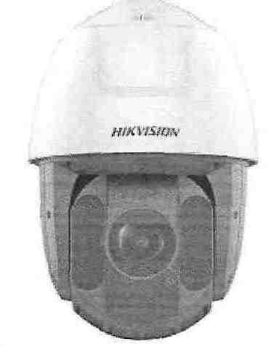 | 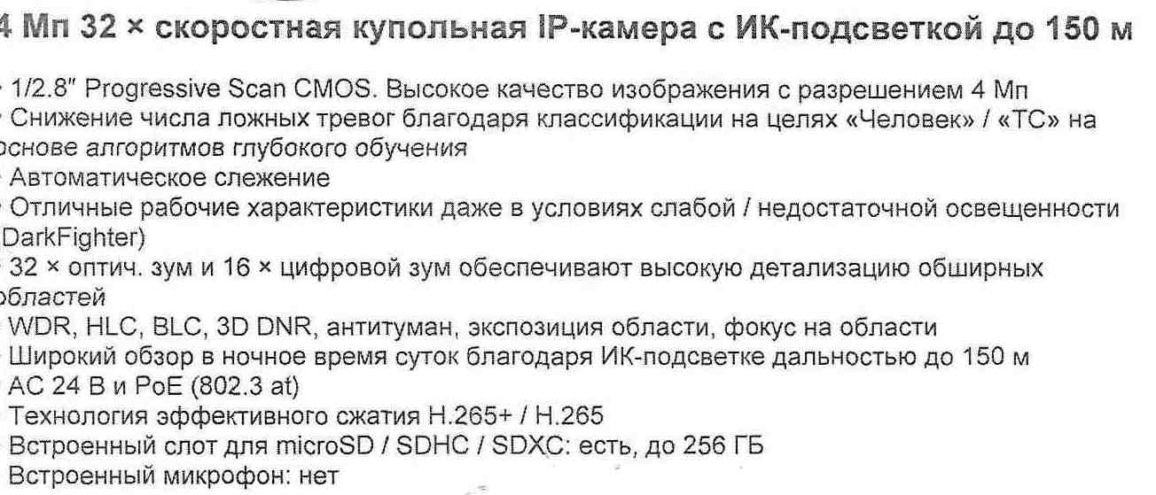
13 | Оповещатель | Оповещатель речевой всепогодный 30Ватт
14 | Точка доступа | 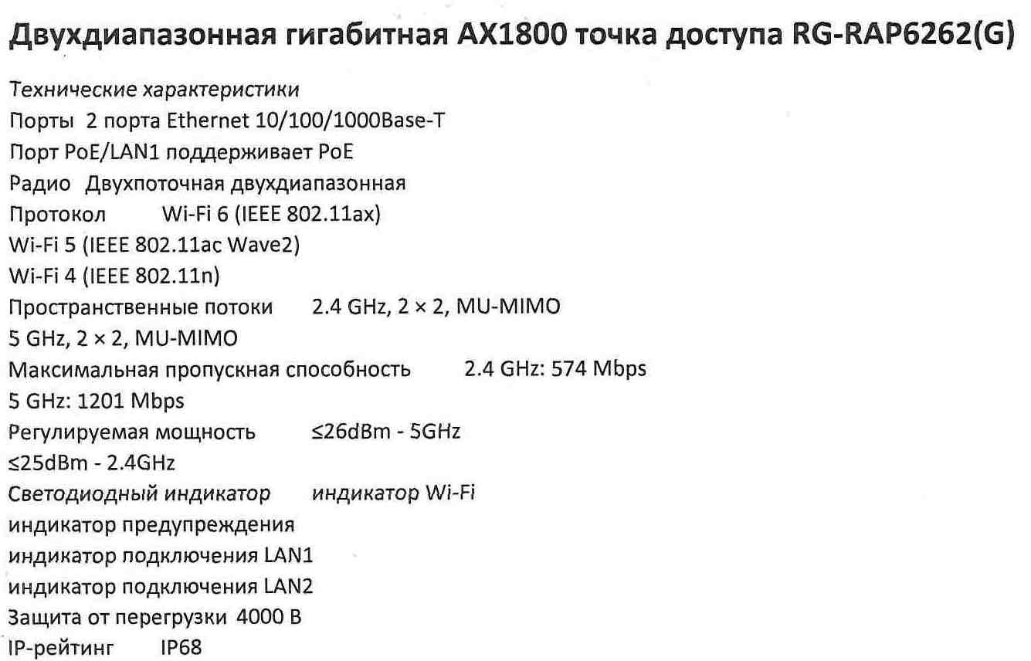
15 | Щит | Щит информационный стенд с правилами пользования площадкой, размер рекламного поля ДхВ 1500ммх2650 мм (текст согласовывается с заказчиком)
16 | Опора | Опора несиловая фланцевая граненая коническая, ОГК-6-ц
17 | Светодиодный светильник | Светодиодный светильник "Победа" S LED-100-ШБЗС-IP65-УХЛ1 (750/У/Х/RAL9023/C50/PMMA/ST/G1) или эквивалент с характеристиками:  мощность 100 Вт; тип условной меридианальной кривой силы света - широкая, тип условной экваториальной кривой силы света – боковая, световой поток светильника не менее 13000 Лм, светильники крепятся на консоль диаметром до 50 мм (неизменяемые значения).  Климатическое исполнение - УХЛ1; степень защиты от пыли и влаги IP65, срок службы светильника не менее 12 лет (неизменяемые значения).
18 | Светильник  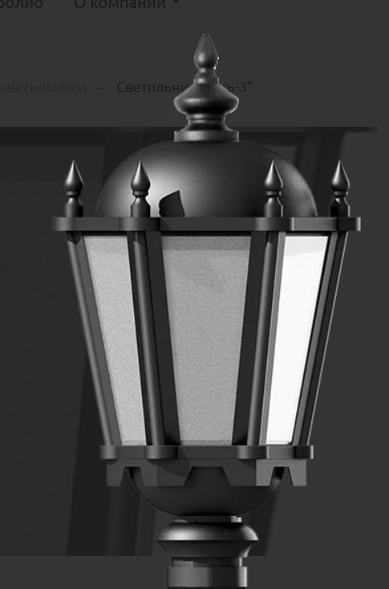 | Светильник "Русь-3" ЛОН/СДЛ, под светодиодную лампу  Характеристики:  Размеры: 500 мм * 310 мм * 310 мм  Масса: 7 кг  Напряжение сети: 220 В ± 10%  Частота тока: 50 Гц  Класс защиты от поражения эл. током: I  Степень пыле - и влагозащиты: IP23  Климатическое исполнение: УХЛ1  Способ установки светильника: торшерный  Посадочный диаметр: 60 мм  Материал корпуса: сталь  Покрытие корпуса: порошковое окрашивание  Материал рассеивателя: поликарбонат призматический
19 | Фонарь  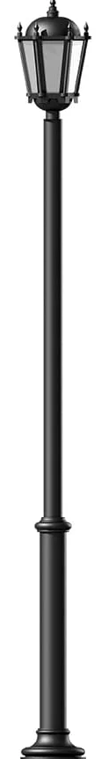 | Фонарь Вега02 однорожковый, высотой не менее 2700 мм
20 | Фонарь  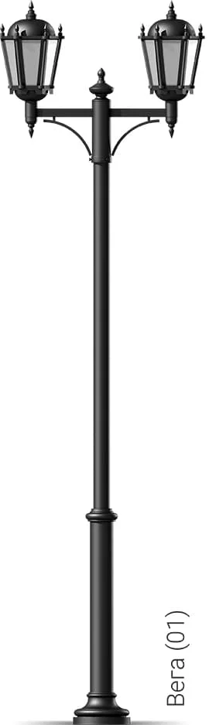 | Фонарь Вега01 двухрожковый, высотой не менее 2700 мм
21 | Светильник  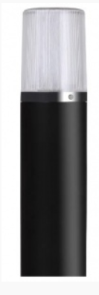 | Светильник ГТУ07-70-005 (прозрачный с подзнемной частью h-0,5) Galad или эквивалент с характеристиками:
  Способ монтажа | Торшерный
  Номинальная частота тока, Гц | 50 ± 10% Гц
  Цоколь | Е27
  Мощность светильника, Вт, Мин/Номин/Макс | 70
  Коэффициент мощности (cos φ) | 0,85
  Световой поток, Лм, Номин/Максим | 5200
  Климатическое исполнение | УХЛ1
  Степень защиты IP (класс защиты) | IP53
22 | Светильник светодиодный  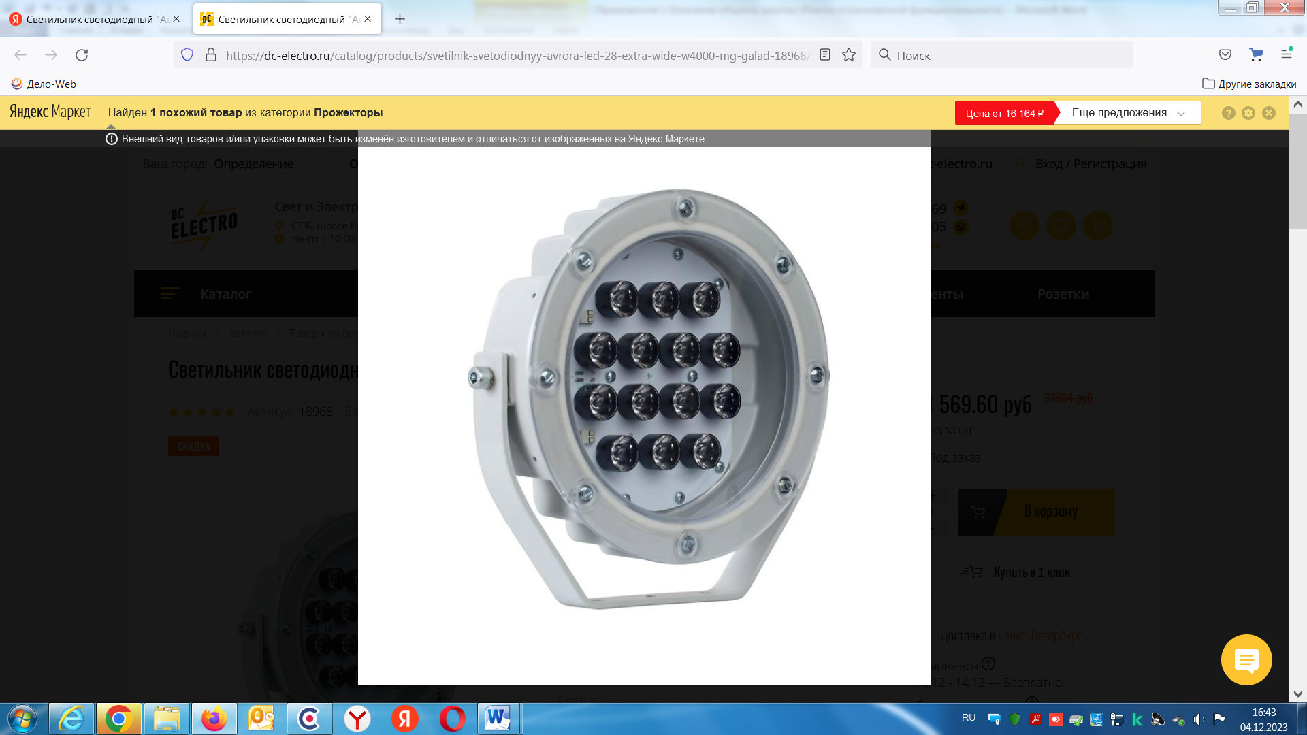 | Светильник светодиодный GALAD "Аврора" LED-28-Extra или эквивалент с характеристиками: Светильник направленного света.  номинальная мощность 28 Вт  Напряжение сети 230 ± 10% В  Частота питания 50 Гц  Коэффициент мощности, не менее 0,95  Световой поток 2550 лм  Диапазон цветовой температуры 4000 К  Тип КСС Extra Wide  Срок службы при температуре 25° С 100000 ч  Цветность светодиода W  Тип источника света СД  Способ установки светильника Лира  Климатическое исполнение У1  Температура эксплуатации от -45°С до +40°С  Степень защиты светильника IP65  Степень защиты электрического отсека IP65  Степень защиты оптического отсека IP65  Класс пожароопасности П-III  Тип рассеивателя прозрачный
23 | Светильник  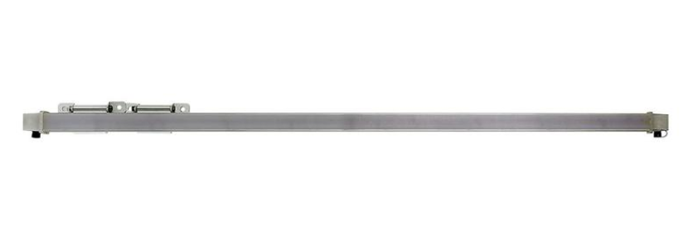 | Светильник GALAD Контур LED-12-Extra или эквивалент с характеристиками:
  Мощность | 12 Вт
  Световой поток | 750 лм
  Степень защиты IP | IP65
  Длина | 1464 мм
  Ширина | 40 мм
  Максимальная мощность | 12 Вт
  Материал корпуса | Поликарбонат светостабилизированный
  Класс защиты от поражения электрическим током | I
  Способ монтажа | Встраиваемый (-ая)
  Высота/глубина | 34 мм
  Диапазон цветовой температуры | 4000 К
  Тип КСС | Extra Wide
  Тип рассеивателя | опаловый
24 | Светильник | Светильник GALAD Контур LED-12-Extra или эквивалент с характеристиками:
  Мощность | 4 Вт
  Световой поток | 250 лм
  Степень защиты IP | IP65
  Длина | 492мм
  Ширина | 40 мм
  Максимальная мощность | 12 Вт
  Материал корпуса | Поликарбонат светостабилизированный
  Класс защиты от поражения электрическим током | I
  Способ монтажа | Встраиваемый (-ая)
  Высота/глубина | 34 мм
  Диапазон цветовой температуры | 4000 К
  Тип КСС | Extra Wide
  Тип рассеивателя | опаловый
25 | Торф | Торф нейтрализованный верхового или переходного типа характеристики в соответствии с требованиями ГОСТ Р 51661.4-2000

